物流路径优化方案
目标：在满足客户到货时间与贸易条款的前提下，最小化单柜综合成本（成本权重 0.7，时效权重 0.3）。

一、优化思路（五步）
- Step 1：根据产品类型（PVC手套 / 丁腈手套）+ 箱数区间，按『工厂分配区间规则』锁定首选/备选工厂；
- Step 2：在候选工厂集合上枚举『工厂→起运港→目的港』全路径；
- Step 3：按成本模型（拖车费 + 海管家 + 港杂费 + 海运费 + 其他费用）计算每条路径总成本；
- Step 4：按时效（货好时间 + 内陆运输 + 等待船期 + 海运在途 + ETA）剔除不满足客户到货时间的路径；
- Step 5：综合评分 = 100×(成本×0.7 + 时效×0.3) + 调整项(产能匹配、风险)，输出 1 个最优 + 3 个备选 + 15 条全部路线对比。

二、工厂分配规则（仅 PVC手套 + 丁腈手套）
下表为『工厂分配区间规则 新.xlsx』中 PVC手套与丁腈手套的箱数区间分配规则（系统当前覆盖范围）：
序号 | 物料 | 箱数区间 | 首选工厂 | 备选1 | 备选2 | 依据
1 | PVC手套 | 1-300 | 淮北PVC | 青州PVC | 淄博PVC | 淮北PVC占比66%, 产能最大, 小批量响应快
2 | PVC手套 | 301-1000 | 淮北PVC | 青州PVC | 淄博PVC | 淮北PVC占比65%, 青州PVC备选23%
3 | PVC手套 | 1001-3000 | 淮北PVC | 青州PVC | 淄博PVC | 淮北PVC占比62%, 3000箱以上青州PVC升至23%
4 | PVC手套 | 3001-5000 | 淮北PVC | 青州PVC | 淄博PVC | 淮北PVC占比52%, 青州PVC升至30%, 大订单淮北仍首选
5 | PVC手套 | 5001-10000 | 淄博PVC | 淮北PVC | 青州PVC | 淄博PVC占比48%反超, 大批量经验最丰富, 淮北PVC备选41%
6 | 丁腈手套 | 1-300 | 淮北丁腈 | 江西丁腈 | 青州丁腈 | 淮北丁腈占比50%, 产能最大, 江西丁腈备选32%
7 | 丁腈手套 | 301-1000 | 淮北丁腈 | 江西丁腈 | 安庆丁腈 | 淮北丁腈占比42%, 江西丁腈32%, 安庆丁腈16%
8 | 丁腈手套 | 1001-3000 | 淮北丁腈 | 江西丁腈 | 安庆丁腈 | 淮北丁腈占比38%, 江西丁腈24%, 安庆丁腈23%(欧洲标准专长)
9 | 丁腈手套 | 3001-5000 | 淮北丁腈 | 安庆丁腈 | 江西丁腈 | 淮北丁腈占比46%, 安庆丁腈22%(单行规模大中位1078箱)
【说明】表外其他产品类别（PE手套、轮椅、小日化等）暂不进入系统分配规则；如未来需扩展，规则表需补充对应区间与依据。

三、路径优化示例（系统实测：至洛杉矶）
依据系统实测（PVC手套 ×1000箱 / 40GP×1 / 安徽英科 / FOB / 终到港 洛杉矶），15 条候选路线按综合评分排序，最优 4 条如下：
排名 | 工厂 | 起运港 | 贸易条款 | 总费用(CNY) | 时效 | 综合评分 | 价格来源 | 数据质量
1（最优） | 安徽英科 | 上海/SHANGHAI | FOB | 17,674.4 | 21天 | 92.7 | 合约 | 高
2 | 山东英科 | 青岛/QINGDAO | FOB | 18,064.4 | 21天 | 92.6 | 合约 | 高
3 | 英科医疗科技 | 青岛/QINGDAO | FOB | 18,064.4 | 21天 | 82.6 | 合约 | 高
4 | 山东英科 | 上海/SHANGHAI | FOB | 18,214.4 | 21天 | 92.5 | 合约 | 高
另外，图11 给出至汉堡（HAMBURG）的候选路线成本构成：
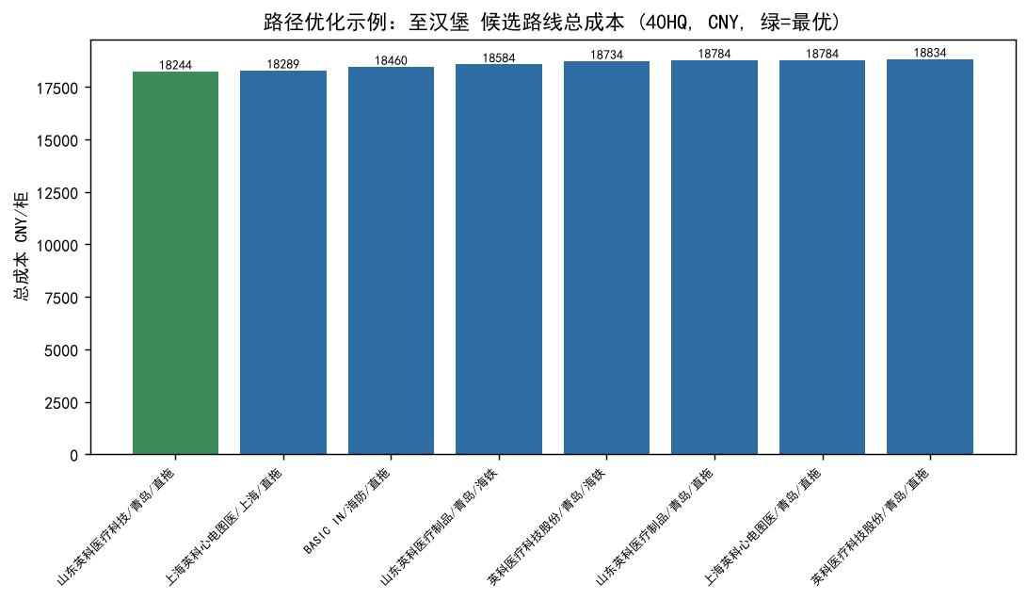
● AI 推荐理由（系统实测）
方案1（安徽英科→上海）与方案2（山东英科→青岛）综合评分仅差 0.1 分（92.7 vs 92.6），但方案1总费用更低（17,674.4 CNY vs 18,064.4 CNY），节省 390 元；两者运输周期相同（21 天），ETD/ETA 一致，均采用 MSC 船公司、FOB 条款。方案1工厂 PVC 产能占比 70.8%，远高于方案2的 29.0%，更匹配 PVC 手套需求。综合成本、产能匹配及评分，优先选择方案1。

● 风险提示（系统实测）
该路线承运商为外仓且历史合作 0 次、自有比 0%，可能存在运输时效或服务质量不确定性。建议提前与物流公司确认运力及应急预案。

● 优化建议（系统实测）
可考虑与安徽英科工厂协商批量运输以降低拖车费分摊成本；同时关注 MSC 合约价波动，若海运费下调可进一步压缩总费用。

四、推荐优化动作清单
工厂 | 起运港 | 原方式 | 原成本 | 建议方式 | 建议成本 | 节省
安徽英科医疗用品有限公司 | 上海 | 直拖 | 10460 | 海铁 | 7110 | 3350
安庆英科医疗有限公司 | 宁波 | 直拖 | 10248 | 海铁 | 7408 | 2840
安庆英科医疗有限公司 | 上海 | 直拖 | 9060 | 海铁 | 7010 | 2050
安徽英科医疗用品有限公司 | 青岛 | 直拖 | 6910 | 海铁 | 5818 | 1091
江西英科医疗有限公司 | 上海 | 直拖 | 10260 | 海铁 | 10009 | 251
山东英科医疗制品有限公司 | 青岛 | 直拖 | 5010 | 海铁 | 4810 | 200
（以上仅为系统根据历史中位数计算的建议；具体执行时需结合实时报价、舱位、铁路班列可用性、承运商风险评估等。）

五、约束条件应用（对应面板高级选项）
- 贸易条款：FOB / CIF / DDU 等；不同条款下 港杂费/海运费的归属方不同，影响『系统推荐结果』的费用结构
- 运输偏好：时间最短 / 费用最少 / 综合排序；切换后 输出排序立即刷新
- 特殊约束：FDA 资质产品强制选择合规工厂/港口；欧洲订单可优先匹配欧洲标准专长工厂（如安庆丁腈）

